

子どもが知るべきダニエル書

私にいちばん最初になければならないことは
決断の祈りです

定刻祈りに成功したらチェックしよう
ダニエル1：8－9 ダニエルは、王の食べるごちそうや王の飲むぶどう酒で身を汚すまいと心に定め、身を汚さないようにさせてくれ、と宦官の長に願った。神は宦官の長に、ダニエルを愛しいつくしむ心を与えられた。

1．決断と続けることがむずかしい理由はなんでしょうか
(1) あれはてた心のためです(詩91：6) (2) 別の知識があるためです (ガラテヤ1：6－7)
(3) 霊的な問題があるためです (マタイ11：28)

2．ダニエルが心を定めて王の食べ物を食べなかった理由はなんですか
(1) 偶像崇拝によってほろびたイスラエルの姿を見たためです
(2) バビロンの捕虜に引っぱって行かれたためです
(3) バビロンの偶像にささげた食べ物であったためです

3．ダニエルは、実践する心を定めました
(1) まず、心に定めました (1：8－9) (2) 合理的な方法を提示しました (1：10－16)
(3) 神様は答えられました(1:17－20)
学問、すべての知識を悟り、幻と夢を解釈、
すべての呪法師の10倍の知恵

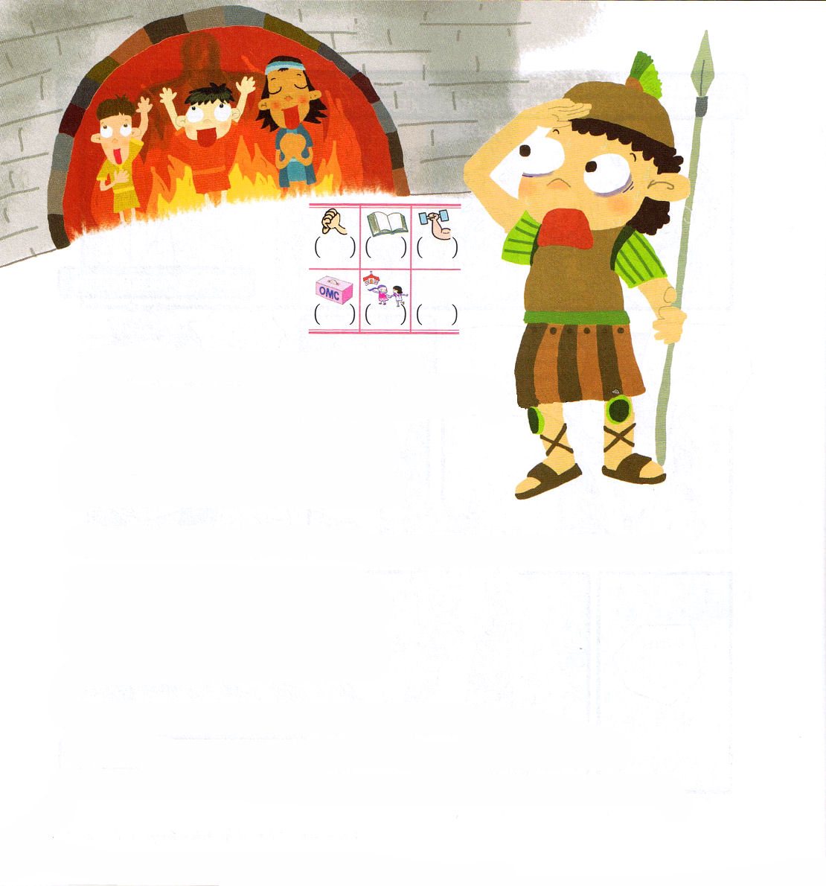


1．すべての国はなぜ偶像を作るのでしょうか
(1) 悪霊の文化 （2) 文化的な方法
(3) 宗教的な方法 (4) 政治的な方法
(5) 偶像はサタンの戦略です (創3：1－14、創6：1－8、創11：1－8)

2．偶像文化に勝ったレムナントがいました。
その名前はシャデラク、メシャク、アベデ・ネゴです
(1) 環境に勝つ信仰を持っていました (3：1－7)
(2) 現場に勝つ信仰を持っていました (3：10－12)
(3) 権力に勝つ信仰を持っていました (3：13－18)
(4) 死に勝つ信仰を持っていました (3：19－23)

3．世の中の人々が知らない、神様の力があります
(1) 七倍も熱い火の燃える炉 (3：22) (2) 世の中が知らない力 (3：25)
(3) 王が受けたショック (3：26－27) (4) 地方の総理になった３人の青年 (3：28－30)

子どもが知るべきダニエル書

私にいちばん必要なことは
現場の祈りです

定刻祈りに成功したらチェックしよう
ダニエル3：8－23 もし、そうなれば、私たちの仕える神は、火の燃える炉から私たちを救い出すことができます。王よ。神は私たちをあなたの手から救い出します。しかし、もしそうでなくても、王よ、ご承知ください。私たちはあなたの神々に仕えず、あなたが立てた金の像を拝むこともしません。 (17－18

祈りは愛する二人の対話だ


子どもが知るべきダニエル書

伝道者の生活と祈りで
国家を動かします

定刻祈りに成功したらチェックしよう
ダニエル6：10 ダニエルは、その文書の署名がされたことを知って自分の家に帰った。―彼の屋上の部屋の窓はエルサレムに向かってあいていた。―彼は、いつものように、日に三度、ひざまずき、彼の神の前に祈り、感謝していた。

1．伝道者の生活を送ったダニエルは、すべての知者より知恵が優れていました
(1) ネブカデネザル王の夢を解きました (2：25－30)
(2) 知者の長官になりました (2：48)
(3) 手が書いた壁の文字を解き明かしました (5：10－28)
(4) 総理の長になりました (6：3)

2．伝道者の生活はねたまれるくらいの答えを受けて、死の危機にも勝つことができます
(1) ねたむ人々に弱点をつかまれたダニエル (6：1－9)
(2) 死の危機であることを知っていたダニエル (6：10)
(3) 死刑を宣告されたダニエル (6：14－18)
(4) 獅子の穴にいるダニエルを訪問したダリヨス王 (6：19－20)
(5) 死の危機を伝道者の生活と祈りで勝ったダニエル (6：21－22)

3．伝道者の生活はかならず勝利するようになります
(1) ダニエルを訴えた人々の死 (6：24)
(2) 主をほめたたえたダリヨス王 (6：25－27)
(3) ネブカデネザル、ベルシャツァル、ダリヨス、クロス王まで
感動させた (6：28)
(4) 幻を見たダニエル
① 四頭の獣 (7：1－14)
② 雄羊と雄やぎ (8：1－4)
③ 幻を説明したガブリエル (9：20－27)


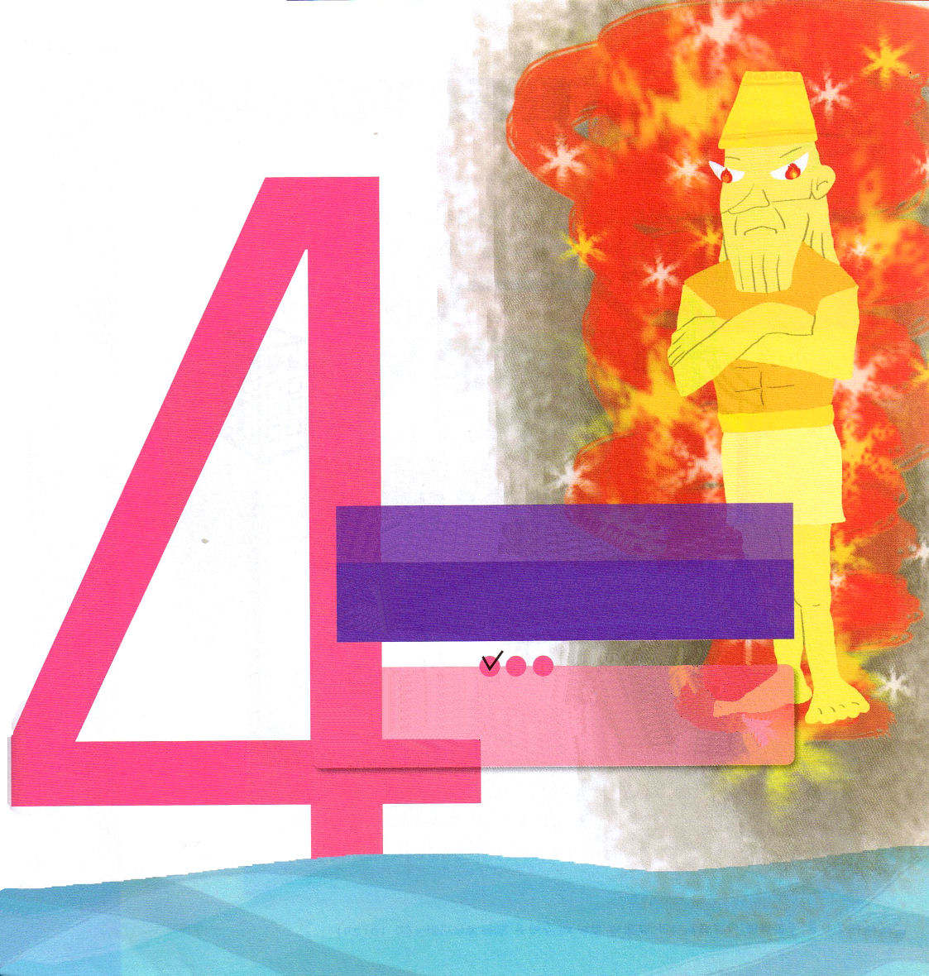
子どもが知るべきダニエル書

1．伝道者の生活を送った伝道者たちは、特別な祈りの祝福を味わいました
(1) ヤボクの渡しで(創32：23－32) (2) ケバル川のほとりで (エゼキエル1：1－3)
(3) ヒデケル川の岸で (ダニエル10：1－10) (4) パトモス島で (黙1：1－3)

2．伝道者の生活を送ったダニエルは、最後の時についての幻を見ました
(1) 満三週（21日）間の祈り(10：1－3)、特別祈り、戦争の預言
(2) 亜麻布の衣を着た人（10:1－6）金の帯、緑柱石のからだ、いなずまのような顔、
燃えるたいまつのような目、青銅のような足と腕、群衆のような声
(3) ミカエル天使（10:11－14）ペルシヤの国の君が止めたが、
大きな恵みを受けたダニエルに恐れるなと言いました
(4) 人の姿をとった者（10:20-11:4）ペルシヤの君、ギリシヤの君、国々と戦うこと

3．神様は伝道者に時代的な約束と答えをくださいます
(1) 戦争の中で救われる者(12：1)、名前が記録されている者
(2) 二種類の人(12：2)：
永遠のいのちを受ける者、はずかしい目にあう者
(3) 星のように輝く伝道者の道 (12：3)

伝道者の生活をする者は祈りで
時代を動かします

定刻祈りに成功したらチェックしよう
ダニエル10：10－21 彼は私に言った。「恐れるな。ダニエル。あなたが心を定めて悟ろうとし、あなたの神の前でへりくだろうと決めたその初めの日から、あなたのことばは聞かれているからだ。私が来たのは、あなたのことばのためだ。 (12)

